UŽIVATELSKÝ MANUÁL – chytré osvětlení Govee Flow Plus Light Bar – Model H6056

Bezpečnostní pokyny
Přečtěte si níže uvedené bezpečnostní pokyny a dodržujte je:
Světelné tyče nejsou vodotěsné. Nevystavujte je stříkající vodě nebo kapkám vody.
Pracovní teplota by se měla pohybovat v rozmezí od -10° do 45°.
Vnitřní světelný zdroj světelných tyčí nelze vyměnit. V případě poškození je nutné světelné tyče vyměnit.
Nedovolte dětem, aby světelné tyče instalovaly samy.
Neinstalujte světelné tyče v blízkosti zdrojů tepla.
Se světelnými lištami nelze používat externí stmívače.
Neinstalujte světelné tyče v blízkosti potenciálně nebezpečných zdrojů (např. svíček, předmětů naplněných kapalinou).

Úvod
Děkujeme, že jste si vybrali Govee Flow Plus. Govee Flow Plus poskytuje živé, okolní světlo, ideální pro televizory a obrazovky počítačů. Naše inteligentní zvuková technologie dokáže dokonale synchronizovat zvuky vydávané z videoher nebo filmů se světly, čímž výrazně obohatí váš vizuální zážitek.

Obsah balení
Světelná tyč 2
Ovládací jednotka 1
Adaptér do sítě 1
Držák pro montáž na stůl 2
Držák pro montáž na obrazovku 2
Uživatelský manuál 1
Servisní karta 1

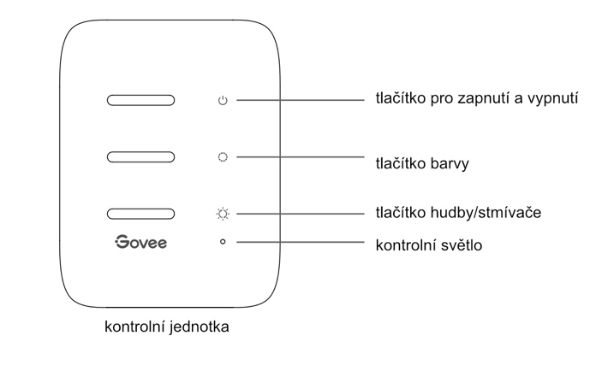

Tlačítko pro zapnutí a vypnutí Stiskněte pro zapnutí a vypnutí
Tlačítko barvy Stiskněte pro nastavení barvy
Tlačítko hudby/stmívače Stisknutím tlačítka přejdete do hudebního režimu.
Dlouhým stisknutím upravíte jas.
Kontrolka a. Červená kontrolka signalizuje, že zařízení není připojeno k síti.
b. Modré světlo signalizuje, že se zařízení úspěšně připojilo k síti.
c. Nesvítí. Zařízení není zapnuté nebo může být poškozené.

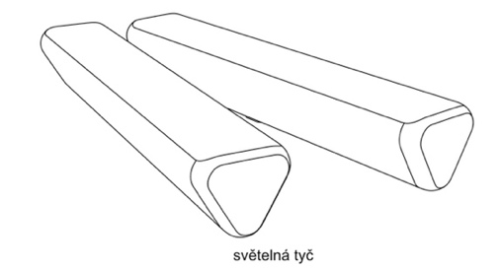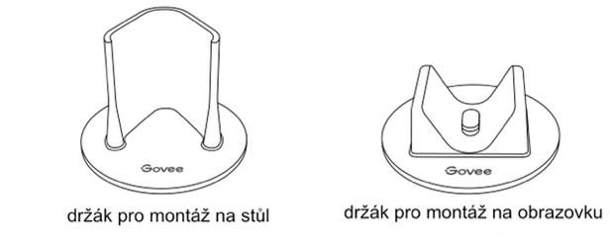

Instalace zařízení
Umístěte světelné tyče na obě strany stolu nebo je připevněte k zadní straně televizoru/počítače pomocí montážního držáku.
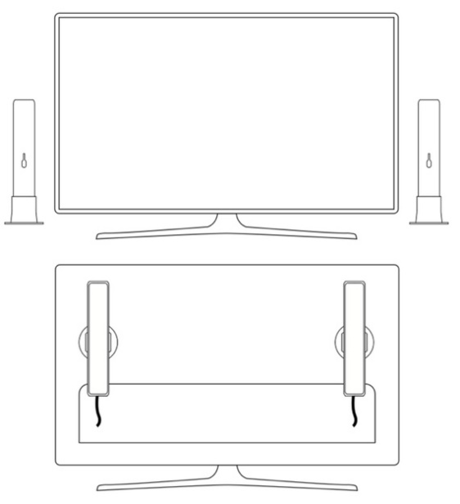

Zasuňte světelnou tyč a kabel kamery do příslušných zásuvek ovládací jednotky.
Zapněte adaptér a připojte jej k řídicí jednotce.
Instalace je dokončena!
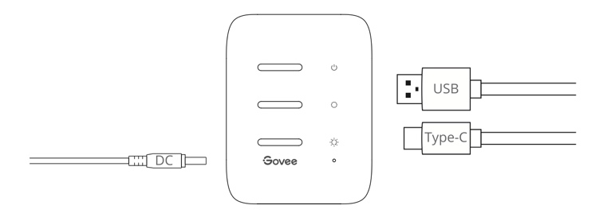
Párování zařízení s aplikací Govee Home
Co potřebujete:
Potřebujete: Wi-Fi router podporující pásma 2,4 GHz a 802.11 b/g/n. Pásmo 5 GHz není podporováno.
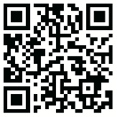
Stáhněte si aplikaci Govee Home z App Store (zařízení se systémem iOS) nebo Google Play (zařízení se systémem Android).
Otevřete aplikaci, klepněte na ikonu "+" v pravém horním rohu a vyhledejte položku "H6054".
Klepněte na ikonu zařízení a podle pokynů na obrazovce dokončete párování.
Govee Home aplikace

Specifikace
Provozní napětí AC 100-240V
Vstup 12V/1.5A
Lumen 400lm
Barvy RGBICWW
Teplota barev 2200-6500K
Počet pixelů kamery 2M
Provozní teploty -10° až 45°

Řešení problémů
- Nelze připojit zařízení k aplikaci Govee Home?
Zkontrolujte, zda je zařízení zapnuté.
Zkontrolujte, zda je v chytrém telefonu povolena funkce Bluetooth, nebo se zkuste připojit pomocí jiného chytrého telefonu.
Při prvním připojení se ujistěte, že je smartphone v blízkosti zařízení.
Pokud stále dochází k chybě připojení, odstraňte připojené zařízení ze stránky "Moje zařízení" v aplikaci. Poté se znovu připojte k aplikaci Govee Home podle dříve uvedených pokynů.
- Zařízení ztratilo připojení?
Zkontrolujte, zda je zařízení zapnuté.
Zkraťte vzdálenost mezi zařízením a směrovačem na méně než 50 stop a poté se znovu připojte.
Pokud zařízení nadále ztrácí připojení, odstraňte připojené zařízení ze stránky "My device" (Moje zařízení) v aplikaci. Poté se znovu připojte k aplikaci Gove Home podle předchozích pokynů.
- Synchronizační efekt pro hudební režim nefunguje správně.
Ujistěte se, že je ovládací skříňka blízko zdroje hudby, což pomůže mikrofonu lépe zachytit zvuky.
- Může jedno zařízení ovládat více uživatelů?
Pokud chce stejné zařízení ovládat více uživatelů, ujistěte se, že všichni používají stejný účet.

E-mail na podporu: info@tygotec.eu

Informace o souladu s předpisy
Prohlášení o souladu s předpisy EU:
Shenzhen Intellirocks Tech Co. Ltd. tímto prohlašuje, že toto zařízení je v souladu se základními požadavky a dalšími příslušnými ustanoveními směrnice 2014/53/EU.
Kopie EU prohlášení o shodě je k dispozici online na adrese www.govee.com/.
Kontaktní adresa pro EU:
BellaCocool GmbH (e-mail: info@bellacocool.de)
Pattenkoferstraße 18, 10247 Berlín, Německo

